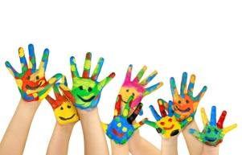

**REGISTRO ACTIVIDAD**

**NOMBRE DE LA DINÁMICA: Encontrar parejas**

**NOMBRE DOCENTE DESARROLLA LA ACTIVIDAD: Manuela Rodríguez**

**DESARROLLO**

**Daremos a cada alumno y alumna una tarjeta con una emoción: por ejemplo, tristeza, alegría, miedo o amor. Otro compañero o compañera de clase tendrá la misma emoción: por cada 20 alumnos y alumnas habrá 5 tarjetas con la misma emoción. El alumno o alumna tendrá que expresar la emoción que le ha tocado mediante gestos, y después encontrar al compañero o compañera que tenga la misma emoción. Cuando se encuentren, se pondrán en pareja y expresarán la emoción juntos y juntas. Para finalizar se sentarán en círculo y comentarán cómo se han sentido haciendo el ejercicio. *¿Os ha gustado? ¿Ha sido fácil?* Les haremos preguntas de este tipo.**

**MATERIALES NECESARIOS**

**Tarjetas de emociones**

**VALORACIÓN GENERAL: ELEMENTOS POSITIVOS, DIFICULTADES Y FORMAS DE MEJORA**

**La actividad no fue productiva. Les gusto encontrar las parejas, pero no eran capaz de verbalizar el sentimiento de las diferentes emociones que les había tocado.**